13.2全等图形
学习目标：
- 掌握基本概念：全等图形，对应边，对应点，对应角
- 基本性质：全等三角形的对应边相等，对应角相等。
定向自学：
学习课本35、36页内容。完成下面内容：
1、我们把能够完全重合的两个图形叫做__________.形状_______，大小__________.
2、当两个全等的图形重合时，互相重合的点叫做_________，互相重合的边叫做__________，互相重合的角叫做__________.
3、两个全等三角形的对应边有怎样的关系？对应角之间有怎样的关系：_______________________________________________________
4、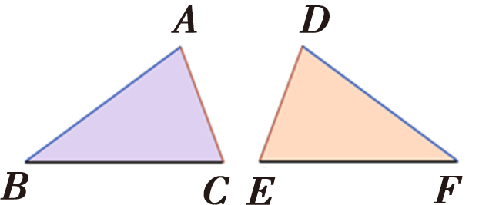

以上两个三角形△ABC≌△DFE，找出图形的对应点：

对应边：
对应角：
5、自学检测：